Architetture dei Sistemi di Elaborazione

Prova di Programmazione

27 luglio 2017
Durata della prova 1 ora, è possibile usare libri e appunti
Esercizio 1 (vale 20 punti)
Si vuole programmare il sistema a processore basato su 8086 proposto in figura. Il sistema deve eseguire le seguenti operazioni
- Il sistema riceve una sequenza di byte dalla porta A dell’8255, programmata in modo 1 e collegata ad un dispositivo 8259 sul canale IR7; ciascun byte corrisponde ad un numero con segno (espresso in complemento a 2).
- Non appena viene ricevuto un valore negativo, il sistema invia alla porta B i seguenti dati il più velocemente possibile (portaB programmata in modo 1 output):
  - Il numero di valori positivi ricevuti prima del valore negativo
  - I valori positivi ricevuti prima del valore negativo, in ordine contrario a quello di ricezione
  - Il valore 0x00 (valore a cui la porta B rimane fino al successivo invio).
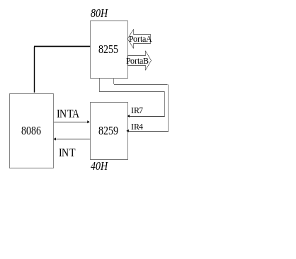

Sia noto che i dati sono ricevuti a tempi variabili e che il numero massimo di valori positivi inviati prima di un negativo è 100.

La ricezione di nuovi dati durante le operazioni di invio causa la segnalazione di un errore: i dati ricevuti sono scartati e l’invio viene sospeso per 2 intervalli durante i quali viene inviato il valore 0xFF.
Si scrivano
- il programma principale
- le procedure di inizializzazione di 8255
- le routine dei gestione delle interruzioni
Si discuta la programmazione dell’8259.

Esercizio 2 (vale 10 punti)
Si consideri un sistema basato su processore ARM che includa un modulo periferico UART. Le tabelle che seguono dettagliano il contenuto del registro U0IER e U0LSR.
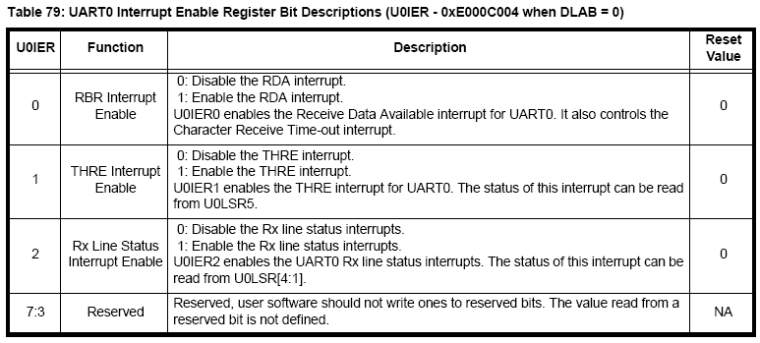
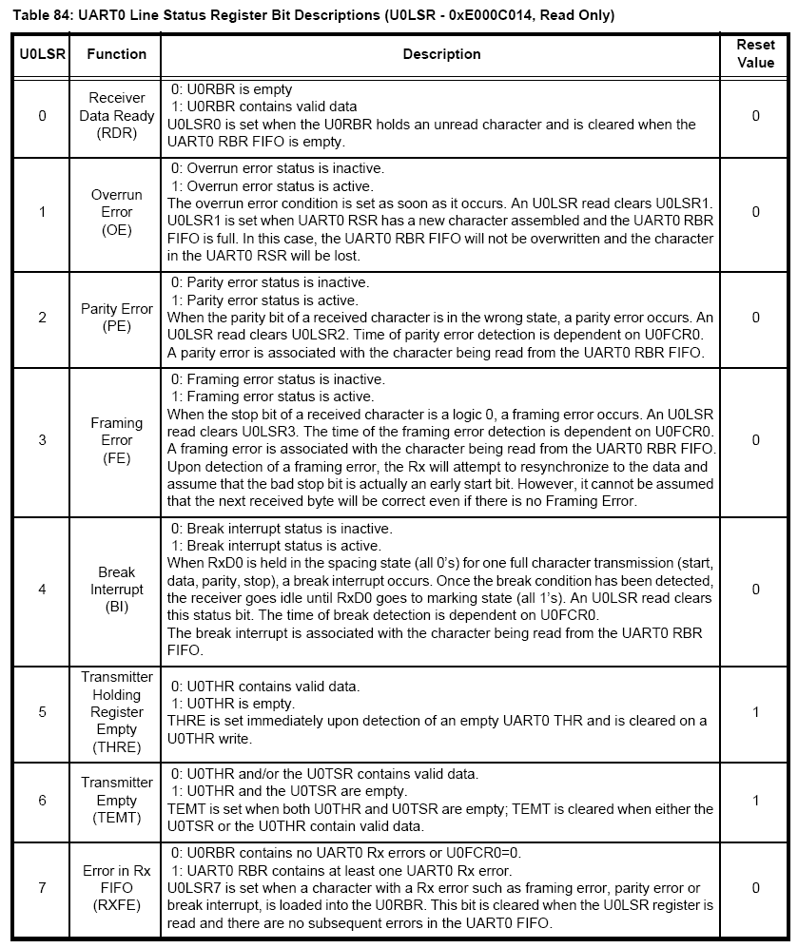
Si scrivano le sequenze di istruzioni da includere:
- all’avvio del sistema, per abilitate le interruzioni generate dalla porta UART a seguito di errori nella comunicazione seriale.
- nella routine di servizio degli interrupt UART, per identificare lo specifico errore.

